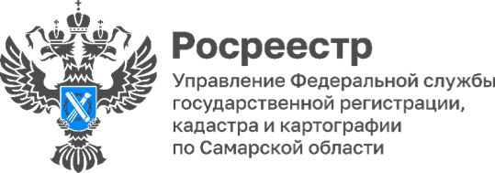

**12.08.2024**

**Работать в Росреестре!**

В Управлении Росреестра по Самарской области проводится конкурс на замещение вакантных должностей федеральной государственной гражданской службы Российской Федерации.

Росреестр – государственный орган, в компетенцию которого входит широкий круг деятельности: вопросы государственного кадастрового учета недвижимого имущества и государственной регистрации прав; на ведомство возложены полномочия по государственному земельному надзору, землеустройству и мониторингу земель, кадастровой оценке недвижимости, геодезии и картографии; надзору за деятельностью саморегулируемых организаций оценщиков и арбитражных управляющих.

Мы приглашаем к сотрудничеству выпускников профильных вузов, юристов и специалистов в области земельно-имущественных отношений.

Работа в Управлении Росреестра по Самарской области - это возможность реализоваться в профессии, стабильная оплата труда с ежемесячным поощрением, возможность карьерного роста на государственной гражданской службе, ежегодный оплачиваемый отпуск, а также насыщенная корпоративная жизнь.

Став частью большой команды Росреестра, вы обретете стабильность и надежность. Присоединяйся к команде профессионалов!

Оставить заявку, а также узнать об имеющихся вакансиях можно по тел.: 8(846)339-17-48. Электронная почта: [SamsonenkoAV@r63.rosreestr.ru](mailto:SamsonenkoAV@r63.rosreestr.ru)



Материал подготовлен пресс-службой

Управления Росреестра по Самарской области